ЛАБОРАТОРНАЯ РАБОТА

Методология построения сценариев ГИИ

Методические указания к выполнению лабораторной работы

Глобальная информационная инфраструктура представляет собой объединение многих типов технологий, в частности, коммуникационных, хранения и обработки информации. Поэтому при анализе и проектировании конкретных сервисов приходится рассматривать композиции взаимосвязанных функций, систем и технологий.
Понятие сценария вводится прежде всего как графическое представление конфигураций функциональных и сетевых элементов ГИИ, а так же их взаимосвязей. Фактически язык сценариев, применяемый для описания технологий ГИИ и их взаимосвязей, представляет собой некоторый схемотехнический язык.

По существу аппарат сценариев, как и аппарат профилей, предназначен для функциональной стандартизации технологий ГИИ, но обладает большей гибкостью, особенно при условии, когда создание базовых стандартов ГИИ еще не завершено.
Следует подчеркнуть, что сценарии рассматриваются как элементы стандартизации, и одна из задач организаций, отвечающих за стандартизацию ГИИ, состоит в том, чтобы разработать и сопровождать банк стандартных сценариев, описывающих типовые решения по комплексированию технологий ГИИ. При этом язык сценариев рассматривается также как методологическое средство, которое будет способствовать систематизации, классификации и стандартизации аспектов, связанных с ГИИ.
Рассмотрим некоторые понятия и примеры использования языка спецификации сценариев.
Первоначально рассмотрим состав базовых типов элементов языка. Основными из них являются:
• коммутирующий элемент сетевой инфраструктуры ГИИ — сетевой коммутатор (backbone switching network);
• локальная коммутируемая сеть (local switching network);
• сеть локального распространения (local distribution network);
• конечная сеть пути доступа (final distribution or drop network);
• пользовательская (объектовая) сеть (customer premises network);
• информационные приборы (information appliances);
• сети доступа к ядру сетевой инфраструктуры ГИИ (access network);
• сети ядра инфраструктуры ГИИ (core network).

Состав указанных выше элементов ГИИ отражает подход к структурированию сетевой инфраструктуры ГИИ, при котором вводится некоторая типовая структура сетевого доступа. В общем случае при взаимодействии через ГИИ оконечных систем, например двух устройств IА-а и IА-b, путь сетевого доступа будет включать следующие сетевые элементы:
IA-а ↔ premises network ↔ access network ↔ core network ↔ access
network ↔ premises network ↔ IA-b.

В свою очередь каждый из сетевых элементов также может структурироваться. Так, например, структура сети доступа к сетевому ядру ГИИ (access network) в общем случае состоит из следующих сетевых элементов:
• локальная коммутируемая сеть;
• частные сети локального применения, в том числе виртуальные;
• сети однородных групп пользователей.

В данном подходе различаются общие или родовые элементы сценариев, соответствующие общим типам объектов, и их экземпляры, конкретизирующие типы элементов вплоть до указания ссылок на конкретные стандарты, которым эти элементы должны удовлетворять. Этот принцип распространяется на типы интерфейсов, функциональные блоки, а также на сами сценарии.

Язык сценариев и методология разработки сценариев используют следующий набор основных понятий и соответствующих им сокращений:
• интерфейс доступа к сети ANI (Access-Network Interface), который представляет интерфейс между локальной сетью и сетью доступа;
• информационное устройство или прибор — общий термин для терминальных устройств (устройств ввода/вывода), используемых сервисными приложениями IA (Information Appliance). Примерами таких устройств могут служить органайзеры коммуникаторы, компьютеры, телефонные аппараты, телевизионные приемники и т.п.;
• модуль или функция AU (Adaptation Unit), осуществляющая сопряжение конкретного информационного устройства со стандартным интерфейсом пользовательской сети (On-Premise Interface, OPI);
• интерфейс АI (Adaptation Interface,) между адаптером и информационным устройством;
• интерфейс DDI (Drop-Distribution Interface) между сетью локального распространения и конечной сетью, к которой подключается пользовательская сеть;
• любой элемент, включенный в ГИИ (Gll Element, или Element), например, сеть, коммутатор, сервер приложений, информационное устройство и т.п.;
• интерфейс NNI-А (Network-to-Network Interface Туре А) между коммутаторами глобальной сети и местной (локальной) сетью;
• интерфейс NNI-В (Network-to-Network Interface Туре В) между двумя равноправными коммутаторами глобальных сетей;
• интерфейс PAI (Premise-Attachment Interface) между внешней сетью и внутренней сетью пользователя или оборудованием пользователя;
• интерфейс OP I (On-Premise Interface) между пользовательской (объектовой) сетью и информационным устройством;
• набор описателей протоколов — квалификатор (Qualifier). Рассмотрим кратко принципы построения сценариев. Язык сценариев содержит следующие основные графические элементы, с помощью комбинации которых описываются конфигурации технологий ГИ И:
• элементы (сети, информационные устройства), изображаемые в форме эллипса, внутри которого помещается тип изображаемого объекта;
• функциональные модули, изображаемые прямоугольниками, внутри которых помещается название реализуемой функции или тип приложения;
• интерфейсы, изображаемые закрашенным кружком, разделенным чертой — границей взаимодействия элементов, при этом над изображением интерфейса помещается текстовая строка с типом интерфейса, а под кружком интерфейса может следовать квалификатор, с помощью которого специфицируются протоколы, реализующие данный интерфейс;
• связи между взаимодействующими элементами, изображаемые сплошными линиями, в разрыв которых помещаются изображения соответствующих интерфейсов;
• логические связи или ассоциации, на которые также могут накладываться графические символы интерфейсов.

Построенные перечисленными выше средствами сценарии позволяют в наглядной форме отражать сложные конфигурации элементов, интерфейсов и сервисов.
В тоже время сценарии, в которых конкретизируются типы компонентов указанием ссылок на стандарты соответствующих им технологий, представляют собой способ комплексирования наборов технологий и сервисов, а также их точной спецификации. Сценарии могут также использоваться в качестве базовых документов в организационных процессах при разработке стандартов и собственно технологий ГИИ.

Примеры сценариев ГИИ
В данном разделе представлены примеры сценариев, основанных на методологии, приведенной в Рекомендации МС3-Т Y.120, и в первую очередь направленных на обеспечение услуг по передаче речи, данных и видеоинформации.

На рис. 2.1 представлена опорная модель. Основными компонентами опорной модели являются:
• функция обслуживания, например, видеосервер и провайдер услуг видеосвязи при передаче видеоинформации, маршрутизатор IP и местный поставщик Интернет-услуг,
• базовая сеть, например, сеть телесвязи, PSTN, N-ISDN, В-ISDN;
• локальная сеть, например, сеть CATV, ADSL/VDSL, волоконно-оптическая сеть, RITL, спутниковая, и включающая сети доступа, как описано в Рекомендациях У.120;
• сеть в помещениях пользователя (Customer Place Network, CPN), например, устройство доступа, TB, ПК, телефон, беспроводный телефон.
На рисунке введены следующие обозначения:
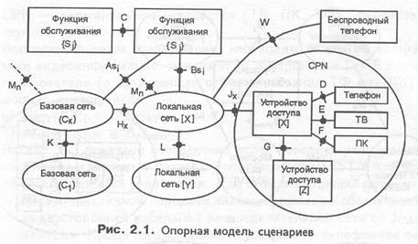
{S_{i}}, {S_{j}*} — вид обслуживания;
(С_{k}), (С₁*) — технические средства в базовой сети;
[Х], [У*] — технические средства локальной сети (техника доступа);
Точки и интерфейса:
As_{i} — между функцией обслуживания и базовой сетью (s — вид обслуживания);
Bs_{i}; — между функцией обслуживания и локальной сетью;
С — между функциями обслуживания;
W — терминальный интерфейс для беспроводного ТФ;
D — терминальный интерфейс для ТФ;
Е — терминальный интерфейс для ТВ;
F — терминальный интерфейс для ПК;
G — между устройствами доступа;
Н_{x}— между базовой сетью и локальной сетью (х — вид технологии доступа);
J_{x} — между локальной сетью и CPN;
К — между базовыми сетями;
L — между локальными сетями;
М_{n}— между базовой локальной сетью и сетью управления (n— вид сети).

На рис. 2.2-2.12 показаны семь сценариев, использующие следующие интерфейсы:
A _{видео} - провайдер услуг видеосвязи к сетевому интерфейсу PSTN/ISDN;
В _{видео} - межсетевой интерфейс между спутниковой сетью и кабельной распределительной сетью;
H_{CATV} — межсетевой интерфейс кабельной распределительной сети PSTN/ISDN;
H_{PSTN=ISDN} - межсетевой интерфейс между базовой сетью PSTN/ISDN и локальной сетью;
J_{CATV} — интерфейс кабельной распределительной сети;
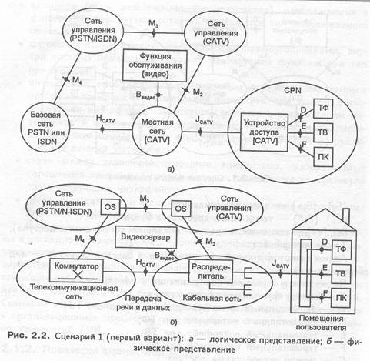
JPSTV=ISDN — межсетевой интерфейс между локальной сетью PSTN/ISDN и сетью доступа.

Сценарий 1. Обеспечение услуг по передаче речи/данных/видео-информации по существующей инфраструктуре.
Вопросы, которые описываются в этом сценарии (рис. 2.2), включают в том числе такие: можно ли использовать интерфейс для передачи с номинальной скоростью (BRI), интерфейс для передачи с первичной скоростью (PRI) или систему сигнализации № 7 в точке интерфейса, помеченной как Н_{CATV} и последующие импликации для интерфейса в точках J_{CATV}, D и F. Интерфейс H_{CATV} можно реализовать через интерфейс для передачи с номинальной скоростью или интерфейс для передачи с первичной скоростью.
Компоненты:
• функция обслуживания — провайдер услуг по передаче видеоинформации;
• базовая сеть — PSTN или ISDN;
• локальная сеть — кабельная распределительная сеть;
• CPN — терминальные устройства (ТВ, ПК, ТФ), устройства доступа к CATV.
Восходящий поток информации, необходимый для интерактивной передачи видеоинформации, получают от интерфейсов D и F в помещении пользователя (в зависимости от использования ТФ или ПК) либо с помощью интерфейсов:
а) J_{PSTN=ISDN} и Н_{CATV}
б) J_{PSTN=ISDN} и A_{видео.}

На рис. 2.2 показано обеспечение услуг передачи речи/данных по двухсторонним кабельным сетям с использованием PSTN или ISDN c интерфейсами сетевого управления. При этом восходящий поток информации для интерактивной передачи видеоинформации обеспечивается с помощью двусторонней кабельной распределительной сети от J_{CATV} до распределителя. Кроме того, обычная двусторонняя телефонная передача и передача данных также обеспечиваются с помощью кабельной распределительной сети через интерфейс Н_{CATV} к сети телекоммуникаций.
В случае, когда имеются средства широковещания, как на рис. 2.3, с помощью этих средств может обеспечиваться нисходящий информационный поток с восходящим потоком, осуществляемым через кабельную распределительную сеть. Распределитель может обеспечивать коммутацию, и в этом случае, как вариант, возможно также применение системы сигнализации № 7 для управления/сигнализации и транспортирования по соответствующей системе передачи.

Компоненты:
• функция обслуживания — провайдер услуг по передаче видеоинформации;
• базовая сеть — PSTN или ISDN;
• локальная сеть — кабельная, спутниковая;
• требуется локальная сеть для PSTN или ISDN;
• CPN — терминальные устройства (ТВ, ПК, ТФ), устройства доступа к PSTN или ISDN, CATV, SAT.
Данная область подлежит дальнейшему изучению. Основная цель действий по стандартизации состоит как в определении функциональных требований к системе распределения для общего узла доступа ГИИ, так и в определении интерфейса между базовой сетью и распределителем, например путем применения АТМ на основе гибридного волоконно-оптического коаксиального соединения (HFC).

Интерфейсы системы управления сетью в качестве примера показаны на рис. 2.2. Такие интерфейсы могли бы быть использованы и в других сценариях. Обозначения интерфейса М_{n} и других основываются на терминологии Форума по АТМ.
Интерфейс М_{n} необходим для управляющих информационных потоков системы эксплуатации и технического обслуживания сети (ОАМ) между распределителем CATV и коммутатором N-ISDN/PS
TN. Интерфейс М_{n} можно рассматривать как часть интерфейса Н_{CATV}. Детали работы интерфейса М_{n} подлежат дальнейшему изучению.
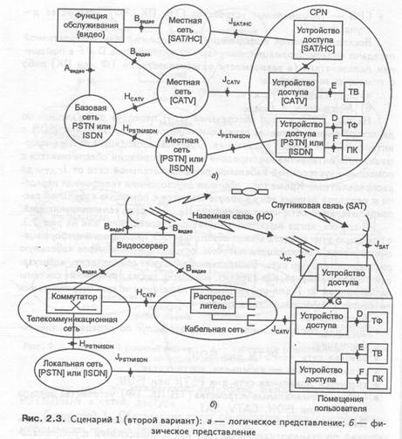

Сценарий 2. Обеспечение услуг по передаче речи/данных/видео-информации по кабельным сетям с использованием В-ISDN.

На рис. 2.4 рассматривается сценарий обеспечения услуг по передаче речи/данных по односторонним кабельным сетям с использованием B-ISDN с независимыми каналами управления.
Компоненты:
• функция обслуживания: видео-сервер, точка доставки услуг по передаче видеоинформации;
• базовая сеть — N-ISDN, PSTN или В-ISDN;
• локальная сеть — кабельная распределительная сеть;
• требуется локальная сеть для PSTN или N-ISDN;
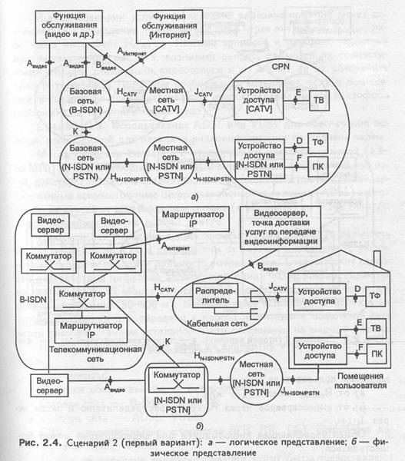
• CPN — терминальные устройства (ТВ, ПК, ТФ), устройства доступа к N-ISDN, PSTN или CATV.
Интерфейс М₂ необходим между CATV и операционной системой (OS) сети CATV. В качестве интерфейса М₂ может подойти интерфейс Q3.
Интерфейс М₃ требуется между операционной системой OS_{S} сетей N-ISDN/PSTN и CATV. В случае, когда используются сети кабельного телевидения и N-ISDN/PSTN, может применяться интерфейс Q3. Если две сети принадлежат различным операторам, то в качестве интерфейса М₃ может применяться интерфейс Х.
Услуги по передаче видеоинформации могут предоставляться в помещении пользователя:
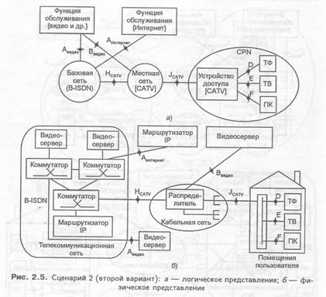
а) от В_{видео} через J_{CATV} или
6) от видеосерверов через H_{CATV} к распределителю и затем через J_{CATV}.
Обмен управляющей информацией для видеосерверов может осуществляться:
а) через А_{N- ISDN=PSTN} и А_{видео} к видеосерверу и/или к распределителю через Н _{CATV}.
6) через J_{N- ISDN=PSTN} к видеосерверу и/или к распределителю через Н _{CATV}

На рис. 2.5 показана конфигурация, подобная представленной на рис. 2.3, за исключением того, что рассматривается В-ISDN.

Компоненты:
• функция обслуживания — видеосервер, маршрутизатор IP;
• базовая сеть — В-ISDN;
• локальная сеть — кабельная распределительная сеть;
• CPN — терминальные устройства (TB, ПК, ТФ), устройства доступа к CATV.

В этом сценарии услуги по передаче видеоинформации могут доставляться в помещение пользователя либо через интерфейс В_{видео}, либо через интерфейс Н _{CATV}. Помимо вопросов и проблем, поднятых при рассмотрении рис. 2.3, возникает вопрос, являются ли совместимыми эти две реализации видеоуслуги и не может ли их обеспечить один интерфейс Е. Подобные соображения возникают, если в помещении пользователя предусматривается предоставление услуги видеофона (например, в охранных периметрах).

Сценарий 3. Использование ADSL или VDSL для обеспечения полосы, необходимой для передачи видеоинформации по медным парам.
Метод передачи сигналов с относительно широкой полосой (1,5- 50 МГц) по существующим локальным сетям, использующим медные пары, действует только на сравнительно небольших расстояниях. Стандартизованные асимметричные цифровые абонентские линии (ADSL) имеют скорость передачи в нисходящем потоке (к абоненту) до 8,192 Мбит/с, а в восходящем потоке до 640 кбит/с.
При скорости передачи в нисходящем потоке 2 Мбит/с дальность может доходить до 5 км в зависимости от параметров кабеля. С увеличением скорости передачи дальность уменьшается. Сверхвысокие скорости передачи для цифровой абонентской линии VDSL разрабатываются на скоростях 25 — 50 Мбит/с (нисходящий поток), но это для более коротких расстояний (50 — 500 м). В этом случае используется волоконно-оптическая линия для передачи к кросс-соединению в локальной сети перед преобразованием остальной части соединения на медный провод.

На рис. 2.6 представлен один из вариантов информационных потоков.

Компоненты:
• функция обслуживания — видео-сервер;
• базовая сеть — В-ISDN, N-ISDN;
• местная сеть — ADSL, VDSL;
• CPN — терминальные устройства (ТВ, ПК, ТФ), устройства доступа к ADSL, VDSL.
Услуги по передаче видеоинформации могут быть предоставлены пользователю в помещении:
а) от В_{видео} через J_{ADSL}
б) от видеосерверов через интерфейсы В_{видео}, H_{VDSL}, и H_{ADSL} к стойке и затем через J_{VDSL} или
в) от видеосерверов через А_{видео} и H_{ADSL} к стойке и затем через J_{ADSL} Обмен управляющей информацией для предоставления услуг по передаче видеоинформации может производиться:
а) через J_{ADSL} к видеосерверу через В_{видео},
б) через J_{VDSL}, Н_{VDSL}, Н_{ADSL} и Ввидео к видеосерверу или
в) через J_{VDSL}, H_{VDSL}, и А_{видео} к видеосерверу.
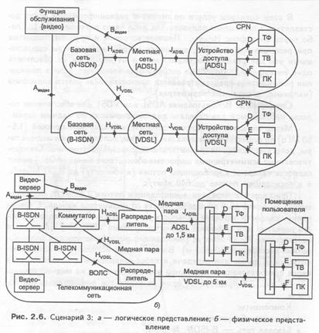

Сценарий 4. Сценарий доступа с использованием волоконно-оптической линии.
На рис. 2.7 показаны информационные потоки при использовании волоконно-оптической линии.

Компоненты:
• функция обслуживания — видеосервер, маршрутизатор IP;
• базовая сеть — В-ISDN;
• локальная сеть — KТТН, FTTC, FTTB;
• CPN — терминальные устройства (ТВ, ПК, ТФ), устройства доступа к KТТН, FTTC, FTTB.
Услуги по предоставлению видеоинформации могут доводиться до помещения пользователя:
a) с А_{видео} через Н_{FTTH} и J_{FTTH} или
б) с А_{видео} через Н_{FTTC} и J_{FTTC}.
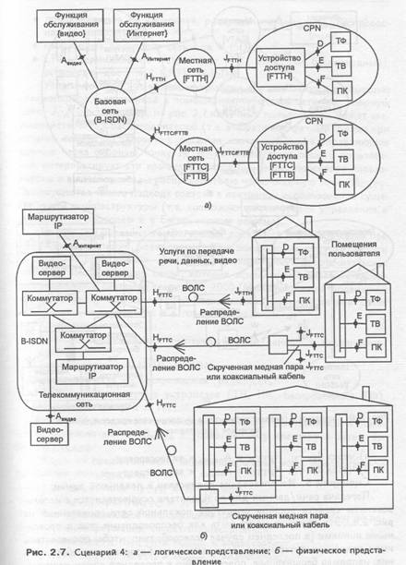
Обмен управляющей информацией для предоставления услуг по передаче видеоинформации может осуществляться:
а) через J_{FTTH} и Н_{FTTH} А_{видео} к видеосерверу;
б) через J_{FTTC} и Н_{FTTC} и А_{видео} к видеосерверу.

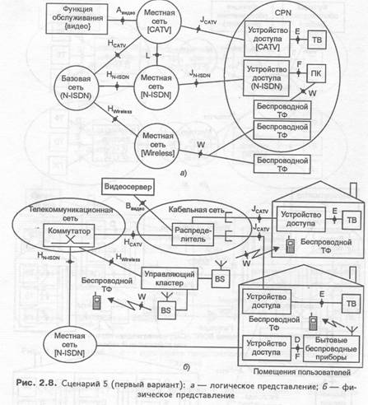

Сценарий 5. Использование радиосвязи в локальной линии. Передача речи/данных для пользователя осуществляется с использованием средств доступа оператора локальной сети, показанных на рис. 2.8. Эти средства могут быть как беспроводными, так и проводными линиями (в последнем случае целесообразно, чтобы пользователь имел телефонный терминал, если домашнее беспроводное оборудование, например бесшнуровое, подсоединено к проводной линии доступа).

Компоненты:
• функция обслуживания — услуги по передаче видеоинфомации;
• базовая сеть — N-ISDN;
• локальная сеть — кабельная, распределительная сеть, беспроводная (радио)сеть;
• необходима локальная сеть для N-ISDN;
• CPN: терминальные устройства (TB, ПК, ТФ беспроводный), устройства доступа к CATV, N-ISDN.
Услуги по передаче видеоинформации обеспечиваются с помощью стационарной, развернутой в помещениях кабельной сети (см. опорную точку CATV) Например, на рис. 2.7 конечный пользователь может взаимодействовать с распределителем (т.е. выбрать конкретный фильм при услугах «видео по запросу»), посылая соответствующие управляющие данные через опорную точку N-ISDN. Коммутатор общего пользования интерпретирует эти команды, постоянно делает подсказки пользователю и выдает команды распределителю через опорную точку H_{CATV}. Преимущество такого подхода состоит в повторном использовании существующей инфраструктуры (т.е. возможностей на уровне управления и передачи по проводам и в беспроводном режиме).

На рис. 2.9 показана конфигурация локальной и базовой сетей при использовании линий радиосвязи. Как показано на рисунке, услуги по передаче речи/данных и видеоинформации могут обеспечиваться с помощью местной линии связи, которая эффективно связана с входящей подвижной системой связи IMT-2000 (Международной подвижной системой связи) и стационарной беспроводной местной линией связи (WLL) как в сельских, так и в городских районах.

Компоненты:
• функция обслуживания — передача речи/данных видеоинформации;
• базовая сеть — N-ISDN, В-ISDN;
• локальная сеть — беспроводная (радио)сеть;
• CPN — терминальные устройства (ТВ, ПК, беспроводный ТФ), устройства доступа к WLL.
Услуги по передаче видеоинформации могут доставляться в помещение пользователя от В_{видео} к управляющему кластеру и затем через J_{WIRELESS.}
Услуги по предоставлению видеоинформации могут доводиться до помещения пользователя:
а) с А_{видео} через J_{FTTH} и Н_{FTTH} или
б) с А_{видео} через J_{FTTC} и Н_{FTTC}
Обмен управляющей информацией для предоставления услуг по передаче видеоинформации может осуществляться:
а) через J_{FTTH} и Н_{FTTH} и А_{видео} к видеосерверу;
6) через J_{FTTC} и Н_{FTTC} и А_{видео} к видеосерверу.
Сценарий 6. Доступ с использованием спутников. В этом сценарии описываются услуги В-ISDN, Интернета и подвижной связи, которые поддерживаются сетями и трактами спутниковой связи, с помощью которых они могут доводиться до помещения пользователя
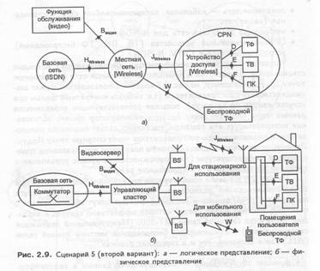
(рис. 2.10). Кроме того, услуги по передаче видеоинформации и широковещательных программ через спутник описываются в сценарии 1.
Компоненты:
• базовая сеть — В-ISDN или существующая И-ISDN;
• локальная сеть — SAT, шлюз (В-ISDN, Интернет, мобильная связь);
• необходимая локальная сеть для В-ISDN;
• CPN — терминальные устройства (ТВ, ПК, ТФ, беспроводный ТФ), устройства доступа к SAT, В-ISDN.

В-ISDN. Сети спутниковой связи, способные поддерживать В-ISDN, могут предоставить полное обслуживание в асинхронном режиме передачи либо непосредственно наземной станцией в помещении пользователя (устройство доступа), либо через шлюз наземной станции, который не входит в оборудование пользователя. Одна и та же спутниковая система может передавать трафик В-ISDN к и от наземной сети передачи через такой шлюз. Эти тракты представлены рядом опорных точек L, J, Н_{GATEWAY}и J_{GATEWAY}. В зависимости от характеристик сети спутниковой связи основные интерфейсы могут находиться в точках Н_{GATEWAY} J_{GATEWAY} и, возможно, С. Эти интерфейсы поддерживают параметры качества обслуживания в режиме АТМ от одного конца до другого между спутниковыми и наземными сетями передачи или между сетью спутниковой связи и сетью в помещениях пользователя (CPN).

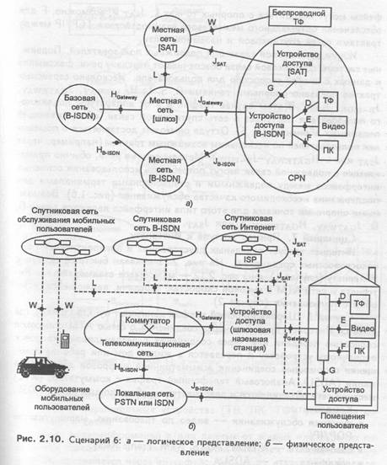

Интернет. Если используется магистральная сеть спутниковой связи Интернет, то провайдер услуг Интернета использует сеть спутниковой связи для доставки трафика Интернета либо непосредственно в помещение пользователя, либо к совместно используемому шлюзу. Эта услуга представляется опорными точками L, H_{GATEWAY} J_{GATEWAY}. Поскольку поток ТСР/IP и протоколы управления перегрузкой могут работать относительно плохо на линиях с большой задержкой, то основные интерфейсы могут находиться в опорных точках L, возможно, для обеспечения оптимального межсетевого взаимодействия TCP/IP между трактами сетей спутниковой и наземной связи.

Услуги спутниковой связи для подвижных пользователей. Подвижные системы спутниковой связи обеспечивают передачу речи, факсимиле и данных с низкой скоростью для пользователя. Несколько сервисных трактов показано опорными точками R,S,L, Н_{GATEWAY} J_{GATEWAY}. В этом случае трафик к и от аппаратуры подвижного пользователя поступает в сеть спутниковой связи, обслуживающей подвижных абонентов (R, S). Оттуда он может доставляться в помещения пользователей по нескольким возможным трактам (например, через J_{SAT} или L-H_{GATEWAY} — J_{B-ISDN}). Методы сжатия речи, обычно применяемые в подвижной связи, могут потребовать использования основных интерфейсов между подвижными и стационарными терминалами для поддержания необходимого качества обслуживания (рис. 1.6). Возможными опорными точками для этого типа интерфейса являются точки G, D, J_{GATEWAY}, и H_{GATEWAY.}

Сценарий 7. Пример доступа к Интернету. Интернет требует отдельных двусторонних и предпочтительно высокоскоростных соединений. На рис. 2.11 показан быстрый доступ к Интернету (случай 1), а на рис. 2.12 — межсетевое взаимодействие Интернета и сети АТМ с высокой скоростью передачи, являющейся сетью общего пользования (случай 2).

Случай 2. Широкополосный трафик данных от пункта (точки), где имеется Интернет, проходит через соединения с сетью ATM с высокой скоростью передачи или через соединения с ретрансляцией кадров к оконечному устройству и передается в жилой дом или рабочие помещения с помощью соединения асимметричной цифровой абонентской линии (ADSL). Аналоговый телефонный трафик с коммутатора (АТС) местной сети объединяется и разделяется на обоих концах линии ADSL.

Компоненты:
• функция обслуживания — видео по требованию, маршрутизатор РОР/IP;
• базовая сеть — N-ISDN, POTS, АТМ, Frame Relay;
• локальная сеть — ADSL;
• CPN — терминальные устройства (TB, ПК, ТФ), устройства доступа к ADSL.
Случай 2. АТМ — это первое средство по обеспечению ширины полосы частот и качества обслуживания Интернета. Показано межсетевое взаимодействие Интернета и сети АТМ, используемой в качестве сети общего пользования.

Компоненты:
• функция обслуживания — узел обслуживания, маршрутизатор РОР/IP;
• базовая сеть — опорная сеть АТМ, Интернет;
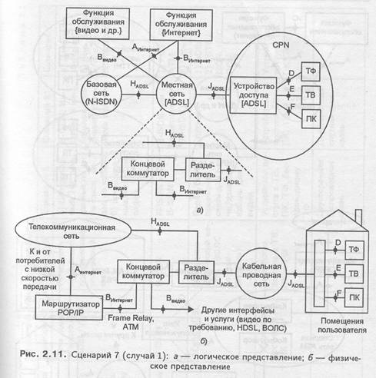
• локальная сеть — LAN, PON, РВХ, PSTN/IADN, HFC;
• CPN — терминальные устройства (ТВ, ПК, ТФ), устройства доступа к сетям.

Речь, видеоинформация и/или данные от жилых или рабочих помещений передаются в пункт, где имеется Интернет, к маршрутизатору, который соединяется через интерфейс А_{Интернет} с сетью АТМ. Прежде, чем информация может передаваться дальше по сети АТМ, должно быть установлено виртуальное соединение между оконечными устройствами АТМ. Функция поддержки, таким образом, возлагается на то, что в сценарии называют узлом обслуживания, осуществляющим, например, функции сервера маршрутов. Узел обслуживания может так же обеспечивать различные функции, например, разрешение адресов, конфигурацию и координацию, обработку широковещательных передач, групповой адресации и потерянных пакетов.

Краткий обзор сценариев приведен в табл. 2.1. Важное место среди документов по ГИИ отводится разработке проспекта, или атласа технологий ГИИ,
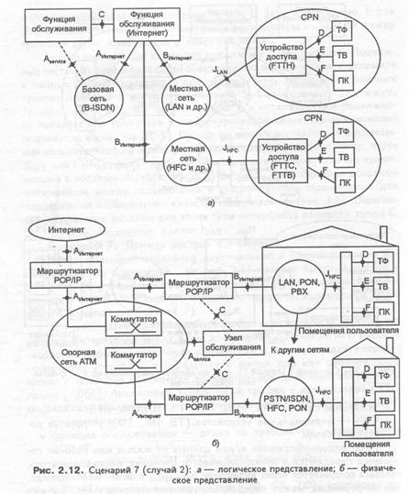
называемого Gll Roadmap, или Gll Standards Roadmap, который рассматривается как руководство по разработке и развитию стандартов ГИИ.
Он представляет собой стратегический документ, определяющий принципиальные свойства технологий ГИИ, состав основных сервисов и приложений (см. рис. 1.5), а также определяющий организационную инфраструктуру стандартизации технологий ГИИ.

Рассмотрим основные положения данного документа.
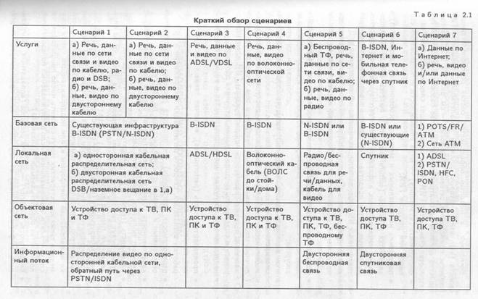
Во-первых, в Roadmap определяется состав основополагающих свойств (attributes), которым должны удовлетворять элементы ГИИ (сервисы, приложения, сетевые технологии — см. рис. 2.1, 2.2). Данные свойства должны рассматриваться в качестве базовых требований при разработке стандартов ГИИ. В их число входят следующие свойства:
• доступность (availability) — мера возможности использования сервисов или ресурсов ГИИ;
• поддержка национальных и местных особенностей (диалектов) в элементах культуры (cultural elements), имеется в виду использование национальных алфавитов и соответствующих им шрифтов, локальных правил представления адресов и различных кодов (дат, телефонных номеров, валюты, наименований стран и пр.);
• интероперабельность (interoperability) — способность систем или приложений обмениваться информацией и совместно ее использовать;
• управляемость (manageability) — возможность для организаций и пользователей контролировать распространение и использование их ресурсов;
• минимальность требований (minimalism), необходимых для функционирования;
• мобильность (mobility) — возможность доступа к ресурсам в различных местоположениях пользователя, в том числе при его перемещении, а также способность инфраструктуры ГИИ идентифицировать и определять местоположение источника запросов;
• непрерывность обслуживания в пространстве и во времени (nomadicity);
производительность (performance), включая такие характеристики, как, например, время ответа, пропускная способность, скорость обработки транзакций, скорость регенерации изображений и пр.;
• переносимость (portability) — простота переноса программного обеспечения и данных с одной системы на другую;
• качественность (quality) — обеспечение уровня качества, который ожидает получить получатель сервиса;
• надежность (reliability) — вероятность того, что продукт или система будут выполнять должным образом свои функции за определенный период времени;
• масштабируемость (scalability) — свойство продуктов, сервисов, систем эффективно выполнять свои функции при широком диапазоне параметров, определяющих технические и ресурсные характеристики нижележащей платформы и/или поддерживающей среды (примерами таких характеристик могут служить число процессоров, число узлов сети, максимальное число обслуживаемых пользователей, количество обрабатываемых транзакций);
• безопасность (security) — защита ресурсов (аппаратных, программных, информационных) от случайных или преднамеренных действий, вызывающих несанкционированный доступ к ресурсам и нарушение конфиденциальности их использования, модификацию и разрушение ресурсов, а также раскрытие информации;
• простота использования (usability) продуктов, сервисов, приложений ГИИ.

Ядром рассматриваемого документа служит базовая модель классификации стандартов ГИИ, которая включает следующие уровни функций:
• области приложений (Application areas) — верхний уровень;
• сервисы ГИИ (Gll Services);
• средства реализации сервисов.

Для более полной классификации элементов ГИИ и их увязки с элементами организационной инфраструктуры данная модель развивается по следующим трем направлениям (размерностям):
1) фундаментальные строительные блоки (Fundamental Building Blocks, FBB), которые представляют унифицированные средства, позволяющие ускорить разработку приложений и сервисов, а также повысить их надежность;
2) общие классы сервисов (Generalized Service Categories), используемые для поддержки приложений и объединяющие некоторые наборы фундаментальных строительных блоков в функционально специализированные сервисы или службы;
3) организации-разработчики стандартов (Standard Development Organizations, SDO), т.е. организации или их структурные подразделения, ответственные за разработку стандартов средств, фундаментальных сервисов, производных сервисов и приложений.

Задание на лабораторную работу
Оформите отчет по лабораторной работе.

